

**Tema 4**

* [**APRESENTAÇÃO**](https://stecine.azureedge.net/repositorio/botanica_forense/index.html#module0-anchor)
* [**MÓDULO 1**](javascript:void(0))
* [**MÓDULO 2**](javascript:void(0))
* [**CONCLUSÃO**](javascript:void(0))

**DESCRIÇÃO**

As características e a utilização da Botânica na área da Criminalística, suas técnicas, os casos concretos e suas evidências.

**PROPÓSITO**

Compreender a utilização da Botânica e suas diversas áreas como meio de fornecer as evidências na elucidação de crimes e casos judiciais e policiais para compreensão das múltiplas facetas de aplicação da ciência botânica nestas situações.

**PREPARAÇÃO**

Antes de iniciar o conteúdo deste tema, tenha em mãos um glossário de termos botânicos ou um atlas de anatomia e de morfologia botânica, a fim de entender termos específicos da área.

**OBJETIVOS**

**MÓDULO 1**

Identificar as especialidades da Botânica Forense

**MÓDULO 2**

Descrever técnicas de coleta e preservação das amostras botânicas

**INTRODUÇÃO**

A Botânica Forense trata da aplicação de vestígios vegetais como prova científica em investigação. Para isso, lida com vegetais inteiros, fragmentados e suas características morfológicas, bioquímicas e ecológicas para o recolhimento de provas de crime, intoxicação, envenenamento, assim como adulterações que contribuam para a elucidação dos casos. Os tipos de materiais vegetais podem ser os mais diversos, incluindo: pólen, fragmentos de tecidos, compostos químicos e DNA das plantas. Esses indícios podem fornecer pistas sobre o paradeiro da vítima ou de um suspeito, bem como informar sobre a presença de material entorpecente no local do crime, a partir da análise das amostras vegetais encontradas na vítima ou nos suspeitos, podendo fornecer dados sobre o lugar no qual ocorreu o delito.

Mesmo dominando as técnicas adequadas para coleta e conservação das amostras vegetais para casos forenses, é necessário também conhecer as técnicas botânicas de coleta e conservação, que, em conjunto, fornecerão evidências irrefutáveis e de qualidade para cada caso.

**MÓDULO 1**

**Identificar as especialidades da Botânica Forense**

**BREVE HISTÓRICO**

Você já deve ter olhado para um vegetal e imaginado as utilidades dele. Ao seu redor, você encontra diversos vegetais que são usados para alimentação, remédios, ornamentação, utensílios etc. O que, provavelmente, você não imaginou é que os vegetais podem ser usados na elucidação de casos e crimes.

**EM 1935**

O uso de características botânicas em investigação criminal teve início em 1935. Um crime de sequestro, seguido de morte de um bebê, conhecido como “Sequestro do bebê Lindbergh”, foi solucionado através das características anatômicas da escada usada para o assassino subir até o quarto da criança. Ao compararem os padrões anatômicos de formação dos anéis da madeira da escada com pedaços da madeira do assoalho da casa do assassino, ficou confirmada a origem da escada.

**EM 1959**

O caso do desaparecimento de um homem em Viena foi solucionado através da identificação dos grãos de pólen nos calçados de um suspeito.

**EM 1992**

A Botânica Molecular foi empregada quando o assassinato da jovem Denise Johnson, no deserto do Arizona, foi desvendado a partir da análise de DNA das sementes de uma árvore encontradas no automóvel do suspeito. Era o mesmo DNA da árvore que foi danificada em um acidente próximo do local onde o corpo de Denise foi encontrado.

Desde então, muitos outros recursos dentro das especialidades botânicas têm sido usados na elucidação de casos, a partir de provas vegetais ou com o reforço delas.

**ANATOMIA VEGETAL E MORFOLOGIA VEGETAL**

São as ciências que estudam as características das morfologias interna (anatômicas) e externa (estudo da forma) das partes do vegetal.

A anatomia vegetal estuda os tipos celulares, tecidos e sua organização, estabelecendo diferenças microscópicas entre os diversos níveis taxonômicos. Por exemplo, através da análise anatômica de caules, pode-se diferenciar os grandes grupos vegetais terrestres, como as monocotiledôneas e as eudicotiledôneas (Figura 1).

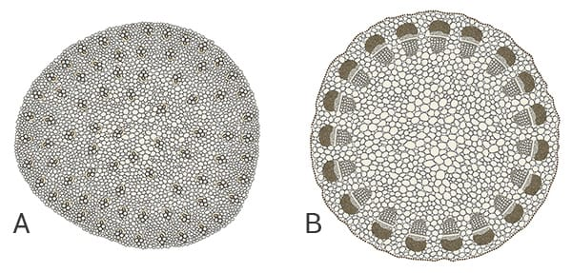  
Fonte: Aldona Griskeviciene/ShutterstockFigura 1: A) Corte transversal de caule primário de monocotiledônea.  
B) Corte transversal de caule primário de eudicotiledônea.

A morfologia vegetal estuda as diferenças entre as formas dos órgãos vegetais em um nível macroscópico, como, por exemplo, as diferentes [**filotaxias**](javascript:void(0)) ou as diferentes morfologias da flor, para identificação de uma espécie. A identificação de espécies pode ser correlacionada com a sua ocorrência em determinada área ou com a análise genética de amostras, identificando indivíduos dessa espécie.

Os órgãos têm características peculiares que podem ser usadas para determinar, em diversos níveis taxonômicos, a relação entre uma amostra e os vegetais presentes em determinada região. Assim, as características morfológicas de folhas, flores, frutos, pólen e sementes encontradas no suposto local de um crime podem ser comparadas com amostras obtidas em vítimas ou suspeitos para determinar a relação das pessoas com esses locais. Se a morfologia for combinada com análises genéticas, é possível entender se a amostra pertence a determinado indivíduo de uma espécie.

Um caso que ilustra essa integração de técnicas ocorreu em 1992, no deserto do Arizona, em que o assassino foi condenado após identificarem o mesmo indivíduo da espécie vegetal no local do crime e no carro do suspeito.

**FILOTAXIAS**

Forma como as folhas estão inseridas ao longo do eixo caulinar.

No Brasil, a morfologia botânica é uma das técnicas mais utilizadas pelos institutos de Criminalística. Características importantes que devem ser consideradas na análise da morfologia vegetal e da anatomia vegetal são as seguintes:

RAIZ

Se estão em crescimento primário ou secundário; se são de monocotiledôneas ou eudicotiledôneas; se possuem alguma adaptação (grampiformes, haustórios, pneumatóforos, assimiladoras, tuberosas).

CAULE

Se estão em crescimento primário ou secundário; se pertencem a monocotiledôneas ou eudicotiledôneas; presença de espinhos, tricomas; tipo de casca.

FOLHAS

Forma do limbo, ápice, base, bordo, nervação, textura, consistência, presença de tricomas, odor, cor, tipo de mesofilo e de feixes vasculares, presença de cera e cutícula, posição dos estômatos; filotaxia.

FLOR

Cor, odor, cálice, corola, gineceu e androceu.

GRÃOS DE PÓLEN

Forma, exina e abertura.

FRUTO

Cor, odor, textura e consistência do pericarpo.

SEMENTES

Consistência da testa, forma, cor e anexos do tegumento (arilo, ariloide, carúncula).

**DENDROLOGIA E DENDROCRONOLOGIA**

A palavra **dendro** vem do grego e significa **árvore**, e **logia**, **estudo**. Este termo foi criado em 1668 pelo naturalista italiano Ulisse Aldrovandi, fundador do Jardim Botânico de Bolonha. Esta área está estritamente relacionada ao estudo da madeira, também chamado de lenho.

**A DENDROCRONOLOGIA É A ESTIMATIVA DO TEMPO DE VIDA DAS ÁRVORES, LEVANDO EM CONTA A DENDROLOGIA. UMA EXTENSÃO DA DENDROCRONOLOGIA É A DENDROQUÍMICA, NA QUAL É FEITA A ANÁLISE DOS ELEMENTOS QUÍMICOS DOS ANÉIS DE CRESCIMENTO PARA FINS DE DATAÇÃO.**

O crescimento vertical do caule é induzido pelo crescimento do meristema apical, que é uma região localizada no ápice do caule, em que células germinativas vão se multiplicando e se especializando. Nas árvores, além do crescimento vertical, existe também um crescimento em diâmetro, por conta da existência dos meristemas secundários. Resumidamente, a estrutura inicial do caule é formada por tecidos primários, tais como o xilema e o floema primários e a epiderme. As plantas que desenvolvem o lenho possuem um meristema secundário chamado câmbio vascular, que é responsável pelo crescimento secundário. Sendo assim, anatomicamente, nas eudicotiledôneas, visualizamos uma zona central, chamada cilindro vascular, delimitando feixes vasculares que envolvem a medula. Mais externamente ao cilindro vascular, estão o córtex e a epiderme (Figura 2).

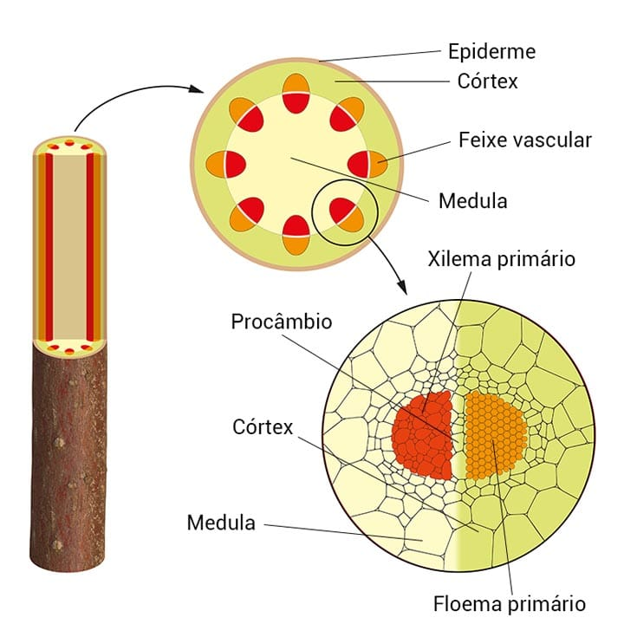  
Fonte: Aldona Griskeviciene/ShutterstockFigura 2: Anatomia do caule primário, em início de desenvolvimento.

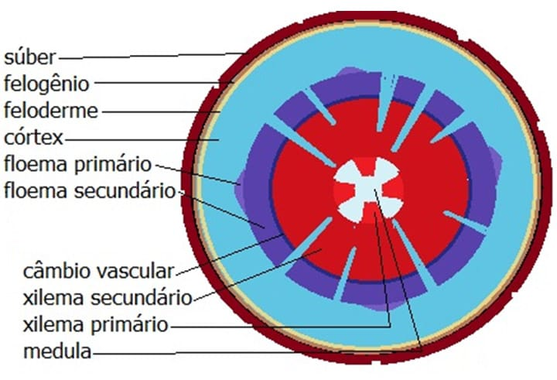  
Fonte: Regina MouraFigura 3: Corte transversal de caule em crescimento secundário de eudicotiledônea.

Com o início do crescimento secundário, o câmbio vascular se diferencia e promove o crescimento em espessura da planta, por meio do desenvolvimento de floema e xilema secundários. Ao mesmo tempo, outro meristema secundário dará origem ao tecido de revestimento do corpo secundário, a periderme. Nesse processo, todos os tecidos externos ao câmbio vascular constituirão a casca (Figura 3).

O xilema secundário é o que conhecemos como madeira ou lenho, e seu crescimento é contínuo. Na zona denominada alburno, encontramos condução de seiva; no cerne, as células de condução do xilema já perderam a capacidade de condução (Figura 4).

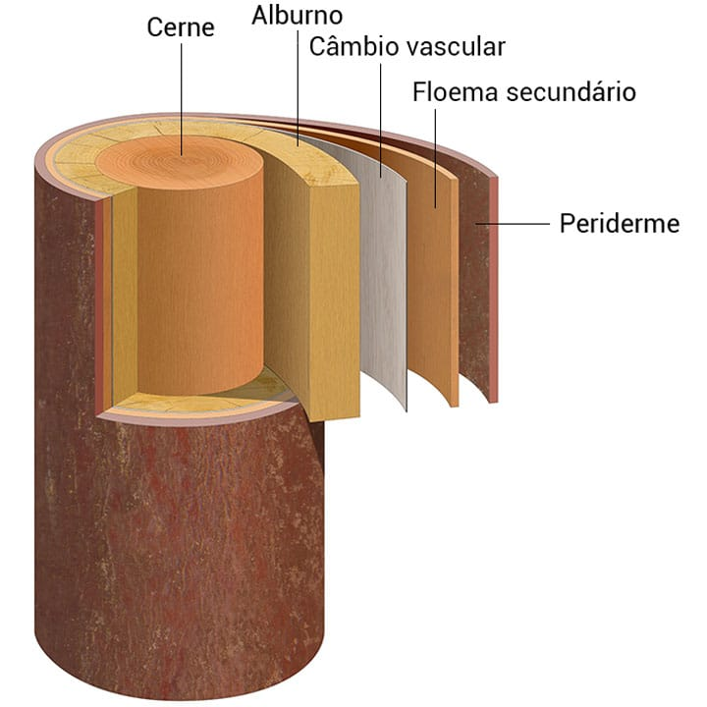  
Fonte: Aldona Griskeviciene/ShutterstockFigura 4: secção transversal de tronco, evidenciando as regiões.

Quatro tipos de células são produzidos no xilema secundário: **células condutoras** – elementos de vaso e traqueídeos –, **fibras e parênquima**. Condições do ambiente, em especial a disponibilidade de água no solo e a temperatura, promovem variações na atividade do câmbio vascular. Com isso, nas regiões temperadas, a atividade cambial é maior na primavera e no verão, com formação de células maiores, menos lignificadas do que no outono e no inverno, quando o câmbio produz células xilemáticas cada vez menores, mais lignificadas, até cessar totalmente a sua atividade. Este movimento cíclico do câmbio vascular resulta na formação de anéis de crescimento determinados e marcados que podem ser facilmente identificados e correlacionados com esses períodos.

Para espécies arbóreas tropicais e subtropicais, acreditava-se que não existiriam tais anéis por conta da falta de uma sazonalidade bem marcada (Figura 5).

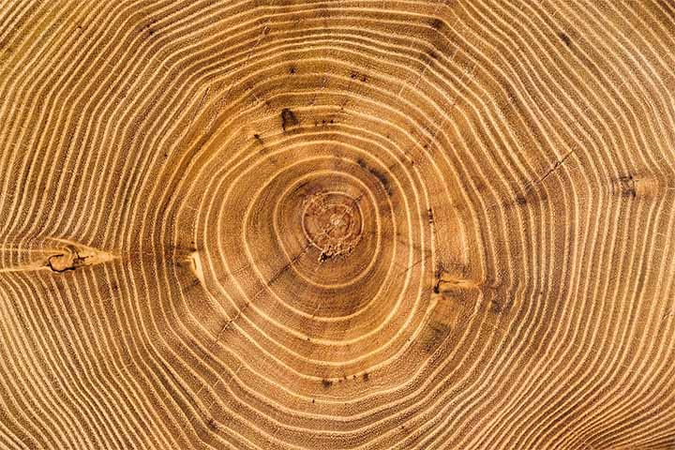  
Fonte: artoffoto.eu/ShutterstockFigura 5: Secção transversal de tronco, mostrando os anéis de crescimento.

No entanto, diversos estudos comprovaram a existência de tais anéis, sendo seus padrões não tão bem marcados e de variação e complexidade maiores. Nessas espécies, os anéis podem corresponder aos períodos de chuva e de seca, inundações, queda das folhas e/ou simplesmente dormência, podendo ocorrer dois ou mais ciclos em um ano. Os anéis de crescimento não são, portanto, necessariamente anuais.

Também é comum serem encontrados anéis de crescimento descontínuos, que não formam um círculo completo em torno da medula. Há, ainda, os chamados falsos anéis de crescimento, que ocorrem quando se forma mais de um anel por período vegetativo. Essas situações fora do padrão dificultam a determinação exata da idade de uma árvore, o que pode ser um problema em uma perícia.

Sendo assim, ao longo dos anos, as árvores vão desenvolvendo anéis, e o tamanho e a quantidade deles podem ser usados para estimar o tempo de vida da planta. Além disso, a forma dos anéis de crescimento e uma série de outras características da anatomia da madeira podem ser usadas para a identificação botânica de espécies e condições do ambiente. Características como a forma e perfuração dos elementos de vaso, o tipo de fibras e a presença de óleos e resinas são algumas delas.

Estimar a idade de áreas impactadas por corte e queima e até mesmo identificar as espécies que foram retiradas de uma área de corte são ações que podem ser usadas para a identificação de crimes ambientais, por exemplo.

**BOTÂNICA MOLECULAR E FITOQUÍMICA**

Botânica Molecular é um nome dado ao conjunto de técnicas moleculares aplicadas ao estudo da identificação botânica e aos indivíduos botânicos de determinado local. No caso das plantas, os genes usados para a análise de DNA de espécies vegetais podem vir do núcleo (DNA nuclear), do cloroplasto e do ribossomo. As regiões do DNA dessas organelas que devem ser usadas para análise do DNA são tema de grande discussão e envolvem a avaliação da determinação de regiões específicas que possuam a variabilidade necessária para diferenciar as espécies com relativa certeza. Em outras palavras, que possam funcionar como “códigos de barras”, comparáveis entre espécies e até mesmo entre grupos vegetais distintos.

Neste sentido, em 2004, formou-se um consórcio internacional, denominado CBOL (*Consortium for the Barcode of Life*; em português, Consórcio para o Código de Barras da Vida), cujo objetivo era determinar quais genes identificam espécies vegetais. Essa discussão ainda está em andamento, haja vista que não há consenso sobre regiões consideradas universalmente boas, mas algumas são intensamente usadas, tais como os genes de cloroplasto matK e rbcL, pois identificam cerca de 70-75% das espécies vegetais. A região rbcL-orf106, por exemplo, distingue muito bem espécies das ordens Rosales e da família Cannabaceae (família da espécie *Cannabis sativa*, conhecida vulgarmente por maconha). No Rio de Janeiro, um estudo demonstra que, através de análises de sequências específicas do gene rbcL, pode-se identificar polimorfismos entre as amostras de *Cannabis sativa* do Rio de Janeiro e das provenientes dos Estados Unidos, do Reino Unido e da China, sendo possível traçar a rota do tráfico e analisar a procedência da amostra.

A Fitoquímica é o estudo das características químicas dos vegetais. A célula vegetal, como todos os seres vivos, é composta basicamente de água, carboidratos, lipídios, proteínas e ácidos nucleicos. Essas são as principais moléculas orgânicas dos vegetais, e os últimos formam o material genético. Além dessas substâncias, os vegetais produzem outras que podem estar relacionadas às pressões ambientais, aos processos de proteção contra estressores ambientais, à interação com outras espécies ou até mesmo à reprodução. Estas substâncias são denominadas metabólitos secundários ou especiais, ou fitocomplexos, e são produzidas em partes específicas dos vegetais e em quantidades distintas também. Compreendem três classes de substâncias, a saber: os alcaloides, os terpenoides e os compostos fenólicos.

Os alcaloides são compostos nitrogenados de sabor amargo, como, por exemplo, morfina, cocaína e cafeína. Os terpenoides são formados por moléculas que resultam do encadeamento de isoprenos (hidrocarboneto de fórmula química C5H8), e cadeias curtas dessa substância podem formar óleos essenciais ou voláteis, que proporcionam odores característicos a muitas espécies de plantas. Exemplos de terpenoides são as essências ingeridas no chá de capim-limão (*Cymbopogon citratus* (DC.)) (Figura 6) e a borracha, obtida através do látex da seringueira (*Hevea brasiliensis* L.) (Figura 7).

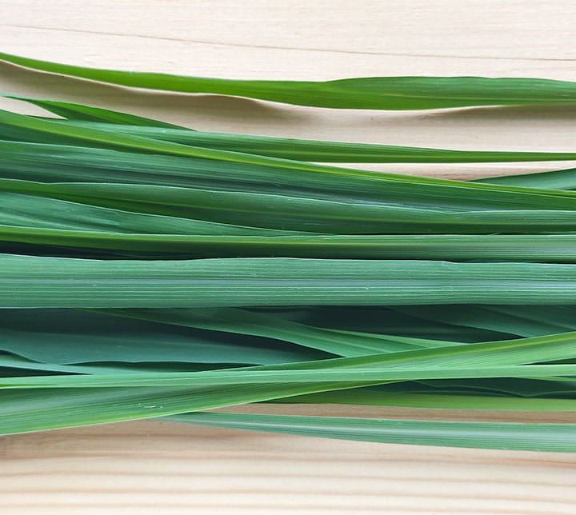  
Fonte: Sunbunny Studio/Shutterstock

Figura 6: Capim-limão.

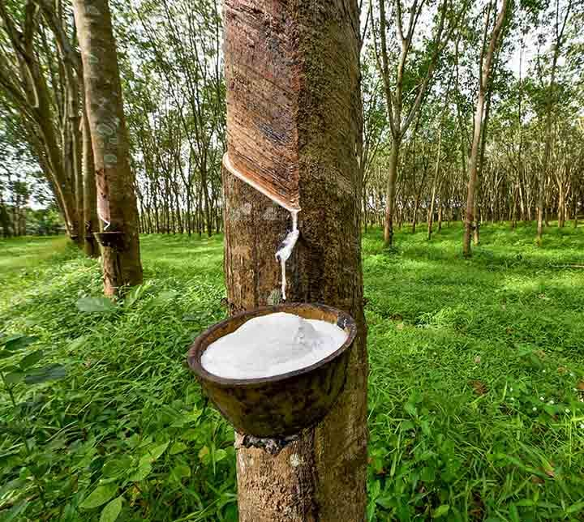  
Fonte: Yatra/Shutterstock

Figura 7: Seringueira.

Os compostos fenólicos possuem, em sua composição, um grupo hidroxila (OH-) ligado a um anel aromático. Como exemplos, podemos citar os flavonoides, que propiciam coloração às plantas; os taninos, usados pelos vegetais na proteção contra a herbivoria; a lignina, que confere rigidez à célula vegetal, e o ácido salicílico, utilizado como analgésico pelo homem.

Diversas dessas substâncias têm reconhecido efeito venenoso em humanos e podem matar pessoas, mesmo em concentrações muito pequenas. A estricnina, mais comumente extraída de espécies do gênero *Strichnos*, é um alcaloide muito tóxico que foi, durante muito tempo, usado como pesticida. Porém, dada a sua toxicidade em animais e humanos, foi proibida. A ricina é uma proteína extraída das sementes de mamona (*Ricinus communis* L.), conhecida por sua extrema toxicidade. A cicuta é um veneno muito potente, produzido pela planta conhecida como cicuta (*Conium maculatum* L.). O gênero Cicuta compreende quatro espécies de plantas herbáceas muito venenosas.

A identificação dessas substâncias é de extrema importância para a resolução de crimes por intoxicação e identificação de espécies vegetais utilizadas para tal. Estas espécies podem ser identificadas em um exame pericial através de técnicas de morfologia, anatomia, fitoquímica, além das técnicas moleculares.

**LIMNOLOGIA**

Limnologia deriva do grego *limne*, que significa **lago**. A Limnologia é a ciência que estuda todos os corpos de água interiores, tais como: lagos, lagoas, reservatórios, rios, açudes, represas, riachos, brejos, áreas inundáveis, águas subterrâneas e nascentes. Estuda as relações ecológicas dos seres aquáticos entre si e com seus fatores abióticos (salinidade, temperatura e outros). É uma ciência derivada da Ecologia e pode ser considerada uma área multidisciplinar, com atuação de engenheiros, físicos, matemáticos e biólogos.

Os compartimentos de um lago e de outros corpos d´água interiores podem ser didaticamente classificados nas seguintes regiões: região litorânea, região limnética ou pelágica, região profunda e interface água-ar, onde é possível distinguir os grupos vegetais que habitam.

REGIÃO LITORÂNEA

Colonização por macroalgas, briófitas, pteridófitas e plantas superiores (macrófitas aquáticas).

REGIÃO LIMNÉTICA

É caracterizada pela comunidade planctônica, constituída por bactérias, algas uni e pluricelulares (fitoplâncton) e invertebrados (zooplâncton), que se caracterizam pela capacidade de flutuar na água.

REGIÃO PROFUNDA

Não apresenta vegetais.

A comunidade vegetal limnológica é bastante diversificada, e sua composição vai desde algas unicelulares até angiospermas. No caso das macrófitas, cujo nome deriva do fato de serem plantas macroscópicas (macro = grande e fito = vegetal), a variação taxonômica é muito grande. Por isso, em muitos casos, elas são classificadas de acordo com os seus biótipos, ou seja, de acordo com o seu grau de adaptação ao meio aquático.

Desta forma, podemos seguir a seguinte classificação:

**MACRÓFITAS AQUÁTICAS EMERSAS**

Plantas enraizadas no sedimento e com folhas fora d’água. Gêneros brasileiros mais característicos: *Typha*, *Pontederi* e *Eleochari*.

**MACRÓFITAS AQUÁTICAS COM FOLHAS FLUTUANTES**

Plantas enraizadas no sedimento e com folhas flutuando na superfície da água. Gêneros brasileiros mais característicos: *Nymphaea*, *Vitoria* e *Nymphoides*.

**MACRÓFITAS AQUÁTICAS SUBMERSAS ENRAIZADAS**

Plantas enraizadas no sedimento, que crescem totalmente submersas na água. Podem crescer, via de regra, até 11 metros de profundidade, dependendo da disponibilidade de luz. Os órgãos reprodutivos da maioria flutuam na superfície ou são aéreos. Gêneros brasileiros mais característicos: *Myriophyllum*, *Elodea*, *Egeria* e a maioria das espécies do gênero *Potamogeton*.

**MACRÓFITAS AQUÁTICAS SUBMERSAS LIVRES**

São plantas que têm rizoides pouco desenvolvidos e que permanecem flutuando submergidas na água em locais de pouca turbulência. Geralmente, ficam presas aos pecíolos e talos das macrófitas aquáticas de folhas flutuantes e nos caules das macrófitas emersas. Gêneros brasileiros mais característicos: *Utricularia* e *Ceratophyllum*.

**MACRÓFITAS AQUÁTICAS FLUTUANTES**

São aquelas que flutuam na superfície da água. Geralmente, seu desenvolvimento máximo ocorre em locais protegidos pelo vento. Gêneros brasileiros mais característicos: *Eichhornia*, *Salvínia* e *Pistia*.

Entre as comunidades mais importantes da região litorânea, destacam-se aquelas formadas por algas aderidas ou associadas a substratos, também denominada perifiton, que pode ser definido como: “Complexa comunidade microbiota (algas, bactérias, fungos, animais, detritos orgânicos e inorgânicos) que está aderida a um substrato”. É composta, na sua maioria, por algas, que, em muitos casos, formam colônias compostas por diversas famílias de algas.

Com relação à região limnética, o principal componente vegetal é o fitoplâncton. Os principais grupos com representantes no plâncton de água doce são: *Cyanophyta*, *Chlorophyta, Euglenophyta, Chrysophyta* e *Pyrrophyta*. Estes grupos possuem diferenças relevantes entre si, tanto na morfologia quanto na ecologia.

As *Cyanophytas*, também chamadas de cianobactérias ou algas azuis, têm esse nome por conta do pigmento ficocianina, que, com os demais pigmentos, confere à alga coloração azul-esverdeada. Elas podem ser autotróficas (assimilam CO2 com ajuda de energia solar) ou mixotróficas (assimilação de compostos orgânicos). Isto possibilita que estas algas possam viver nas partes profundas de lagos, em ausência de luz, como é o caso da maioria das espécies do gênero *Oscilatoria*. As *Clorophyceas* são cosmopolitas, pois a dispersão pelo vento é uma das suas principais características.

O grupo das *Euglenophytas* é formado por gêneros de organismos incolores e heterotróficos, sendo a família *Euglenaceae* a única com gêneros pigmentados. São organismos unicelulares e flagelados, características de corpos d´água ricos em matéria orgânica e algumas no fundo dos lagos. As Chrysophytas são algas verde-amareladas, variando entre o amarelo, marrom-esverdeado e o marrom; são unicelulares e flageladas, em sua maioria. Grande parte é fototrófica, mas algumas podem ser mixotróficas. Possuem formas unicelulares e podem formar colônias. As diatomáceas constituem importante família deste grupo. Dentre as Pyrrophytas, estão os dinoflagelados, as *Cnyptomonas* e as *Rhodomonas*, que são organismos unicelulares assimétricos, tecados com dois flagelos diferentes na forma e função. São muito comuns em águas doces e formam, comumente, o plâncton de inverno.

A análise da composição de algas em um corpo d’água pode determinar as características de mortes por afogamento, onde são aplicados testes de diatomáceas nos tecidos das vítimas para definir o tipo e a forma deles. Também pode determinar, por exemplo, formas de contaminação por toxinas liberadas por cianobactérias.

**EXEMPLO**

Um exemplo de contaminação de água por cianobactéria ocorreu no Nordeste do Brasil, quando pessoas que faziam hemodiálise foram mortas e outras fortemente intoxicadas por utilização de água contaminada por cianotoxinas. As cianobactérias precisam ser monitoradas constantemente em reservatórios de água para distribuição pública, a fim de que não alcancem limites que provoquem intoxicação.

Neste vídeo, você conhecerá um pouco sobre a estrutura de um herbario e xiloteca.



**ECOLOGIA VEGETAL E BIOGEOGRAFIA**

A Ecologia Vegetal é a ciência que estuda a relação das espécies entre si e com o meio onde ocorrem. Ou seja, tenta relacionar a ocorrência e abundância das espécies, a relação interespecífica e com os fatores abióticos (clima, solo etc.) que podem estar determinando ou favorecendo a sua ocorrência.

**A BIOGEOGRAFIA É A CIÊNCIA QUE ESTUDA A OCORRÊNCIA E DISTRIBUIÇÃO DAS ESPÉCIES EM RELAÇÃO A FATORES COMO DISPERSÃO, FENÔMENOS GEOGRÁFICOS E GEOLÓGICOS, AVALIANDO A IMPORTÂNCIA RELATIVA DE ALGUNS FATORES, COMO A DISPERSÃO E OS PROCESSOS EVOLUTIVOS QUE PODEM GERAR A FORMAÇÃO DE NOVAS ESPÉCIES (ESPECIAÇÃO).**

O conhecimento desses fatores é importante para entender onde as espécies ocorrem e que tipo de comunidades e ecossistemas podem formar. Espécies vegetais estão adaptadas a fatores abióticos, dadas as suas características morfológicas e fisiológicas, e ocupam porções do *habitat* em que estas condições ocorrem e onde a interação com outras espécies seja adequada – locais em que fatores como a competição e a predação não prejudiquem seu crescimento e sua reprodução. Isso determinará a sua ocorrência e a quantidade de seus indivíduos nesses locais. O conjunto dos lugares em que uma espécie ocorre é denominado distribuição.

Com base no conhecimento da distribuição de uma espécie ou de várias, é possível relacionar vestígios de material botânico a materiais encontrados em cenas de crimes e a ocorrência de espécies de determinada região e fazer a ligação entre eles.

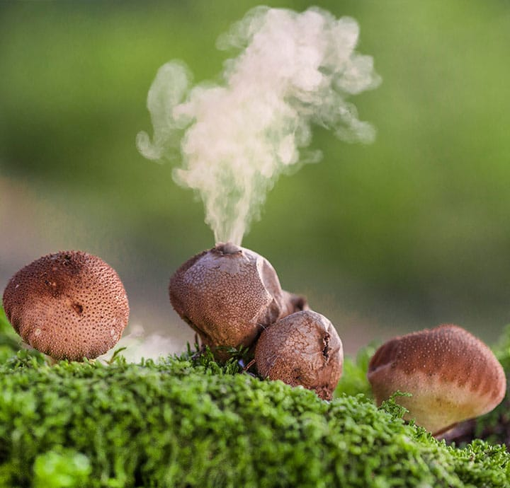  
Fonte: godi photo/ShutterstockFigura 8: Corpos de frutificação de fungos.

**PALINOLOGIA**

A palavra **palinologia** deriva do grego, significando **mistura fina**, e, analogamente, do latim, significando **farinha viva**. A Palinologia é o estudo dos pólens, esporos e outras estruturas chamadas de palinomorfos. A Palinologia Forense é o estudo dessas estruturas associadas a cenas de crime, objetos e aos próprios suspeitos.

Os esporos são produzidos por fungos e vegetais do grupo das Briófitas (musgos) e das Pteridófitas (samambaias e avencas). Os esporos fúngicos podem ser móveis ou imóveis. Os móveis apresentam um flagelo chamado de zoósporo e podem ser produzidos de forma sexuada ou assexuada em corpos de frutificação (Figura 8).

Os esporos de samambaias são originados por reprodução sexuada e estão aglutinados em aglomerados denominados soros (Figura 9). A disposição dos soros na fronde é uma característica taxonômica importante para a determinação de grupos e espécies para este grupo.

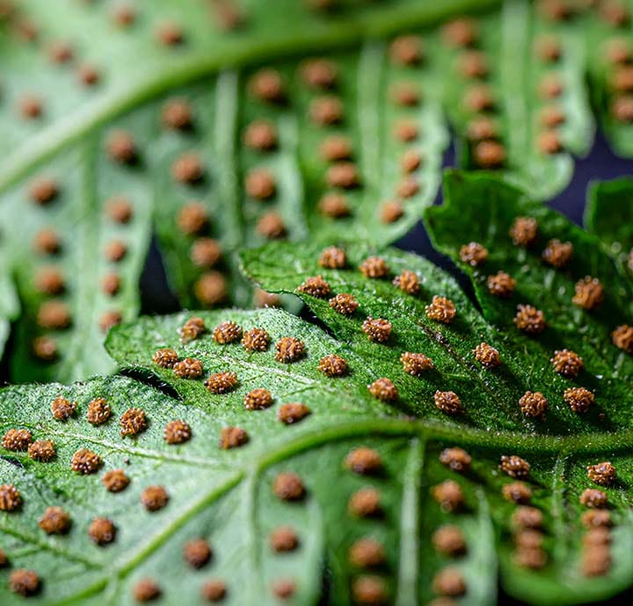  
Fonte: P Kyriakos/ShutterstockFigura 9: Soros de samambaias.

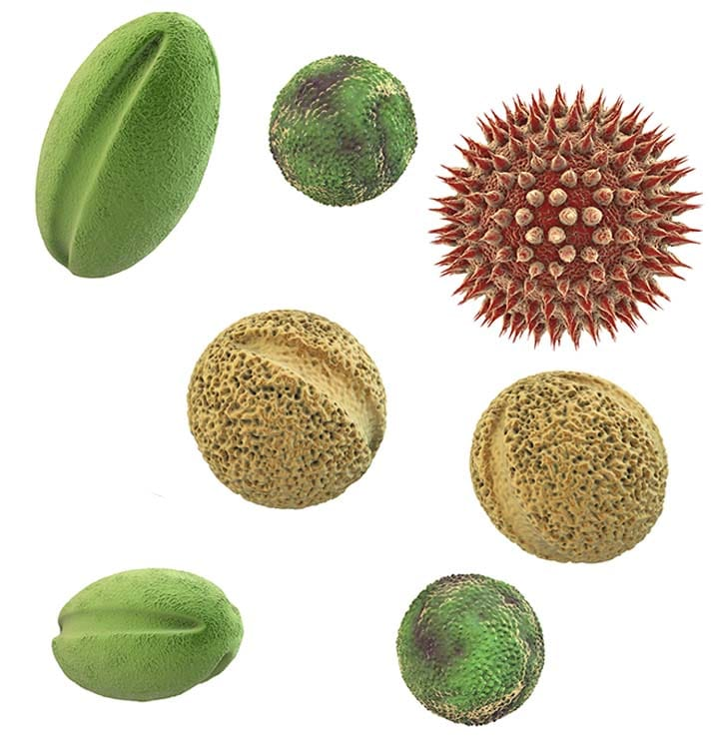  
Fonte: Kateryna Kon/ShutterstockFigura 10: Morfologia do grão de pólen.

Os grãos de pólen são as estruturas reprodutivas masculinas dos vegetais que possuem sementes (gminospermas e angiospermas). São produzidos em estruturas chamadas de microesporângios e, geralmente, são pequenos e arredondados, com alguns podendo possuir estruturas aladas (Figura 10). Essas estruturas ficam presas às anteras das flores, nas angiospermas (Figura 11). Elas possuem uma parede de celulose formada por duas camadas, uma interna, chamada intina, e outra externa, a exina. A exina pode ser lisa ou ornamentada. A grande variação de ornamentos dos pólens é resultado de um longo processo de coevolução com seus polinizadores, e é utilizada como importante ferramenta para a caracterização taxonômica das espécies vegetais.

O estudo dos grãos de pólen e dos esporos é feito através de várias linhas de investigação, tais como o estudo de grãos de pólen e esporos para classificação botânica, da dispersão de grãos de pólen e esporos suspensos na atmosfera, a distribuição e frequência de espécies, entre outras. No caso da Palinologia Forense, a presença dessas estruturas em objetos de crimes e roupas de suspeito e sua relação com os locais de crime têm sido utilizadas em vários países de forma rotineira. A adesão do pólen aos objetos depende do tipo escultural da exina, de estruturas pegajosas particulares que podem ser produzidas pela espécie e de certas forças físicas de repulsão e atração de cargas. Em certos casos, a adesão é tão grande que pode ocasionar a permanência até mesmo em situações de submersão e limpeza física do material.

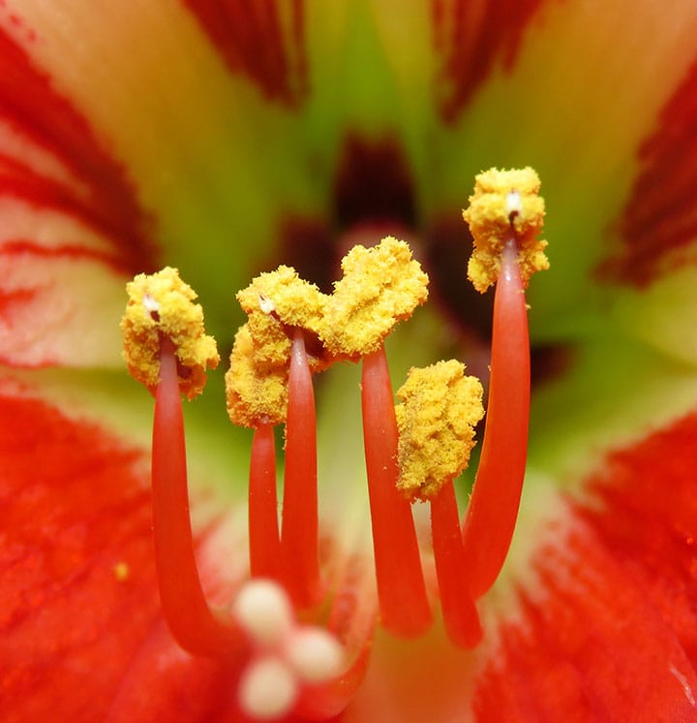  
Fonte: Nature Clickz/ShutterstockFigura 11: Pólens dispostos nas anteras das flores.

**ESTUDOS DE CASOS CONCRETOS**

Após conhecermos as especialidades e técnicas de coleta e conservação de amostras botânicas, vamos mergulhar em casos concretos em que a botânica foi usada na Criminalística. Aproveite sua experiência como um “Sherlock” botânico e tente imaginar como as plantas podem contar a história de crimes e delitos.

[**O HOMEM E O BARRANCO: ASSASSINATO OU ACIDENTE?**](javascript:void(0))

Na Itália, um idoso foi encontrado morto no sopé de um barranco íngreme. A *causa mortis* não foi a queda, pois sinais no coração, como prolapso da válvula mitral e evidências de hipertensão, podem ter colaborado. Se a causa fosse uma síncope ou a presença de uma úlcera de Curling, poderia indicar morte por hipotermia. As evidências do local do crime mostravam uma queda pequena (cerca de 10m), e um único ponto de acesso foi encontrado a esta altura. Os galhos quebrados ao longo do barranco podiam indicar a trajetória da queda. Não foram achadas evidências de luta corporal ou qualquer hematoma. Não havia também nenhuma espécie com as características encontradas no corpo da vítima acima da área considerada o ponto de acesso ao barranco, o que confirmava o local mais provável da queda.

Analisando-se a morfologia das folhas e das sementes encontradas nas mãos e na jaqueta da vítima, algumas foram identificadas como sendo de *Rubus fruticosus* L., planta arbustiva conhecida aqui no Brasil como amoreira-silvestre.

**Verificando-se o barranco, foram hipotetizadas três zonas importantes:**

- Zona 1: zona de perda de balanço de massa, em que a vítima teria perdido o equilíbrio e começado a rolar o barranco, que ficava próximo a uma estrada pequena de acesso e possuía terreno irregular e instável.

- Zona 2: zona de queda, local onde o corpo teria rolado mais intensamente e definido a trajetória em que pararia ao final do barranco.

- Zona 3: ponto de impacto, onde o corpo para sua trajetória.

A amostragem da vegetação arbustiva em cada uma dessas zonas foi feita, e foram coletadas amostras de espécies detectadas no local e levadas para a identificação. Constatou-se que, na zona 1, existia uma vegetação composta principalmente por *Luzula sylvatica* e *Fragaria vesca*, mas não foi detectada a presença de *Rubus fruticosus* L. Pegadas que batiam com o solado da vítima foram encontradas no local, mas nenhuma outra pegada foi achada. Na zona 2, foram achados indivíduos de *Pteridium aquilinum* e *Rubus fruticosus*; alguns estavam amassados e um especificamente estava retorcido e quebrado. As análises demonstraram que as folhas presentes na mão do homem pertenciam a plantas localizadas na zona 2, dado o grau de torção de alguns galhos e as alterações morfológicas da folha. Na zona 3, foram encontrados apenas ramos secos de arbustos e sangue nas pedras do chão.

Evidências adicionais da autopsia do corpo mostraram que ele teve várias lacerações nas partes expostas das mãos e do rosto, arranhões, e a *causa mortis* por hipotermia foi confirmada.

**ATIVIDADE**

Considerando as análises feitas anteriormente, podemos chegar à qual dinâmica do evento? Relate como aconteceu o crime ou acidente com base nas evidências anteriores e, depois, clique para ver a resposta.

[**RESPOSTA**](javascript:void(0))

O homem chegou à área descrita como o ponto de desequilíbrio, escorregou e rolou pelo barranco, onde colidiu com os arbustos de *Rubus fruticulosos* e tentou se segurar, o que explica os pedaços de folhas e galhos encontrados na sua mão. O impacto definiu a sua trajetória até a zona de impacto.

[**MORTE NA REPRESA**](javascript:void(0))

Mércia Nakashima era uma advogada que morava em São Paulo; ela foi vista pela última vez no dia 23 de maio de 2010, na casa de sua avó. No dia 11 de junho, seu corpo foi encontrado na represa de Nazaré Paulista, a cerca de 115 quilômetros da cidade de São Paulo. Ela levou dois tiros no rosto, e seu carro foi empurrado para dentro da represa.

O principal suspeito do crime era Mizael Bispo, que foi seu namorado e tinha sociedade com a vítima. No dia do crime, ele alegou que estivera almoçando com parentes e, na hora em que tudo aconteceu, estava com uma garota de programa.

A polícia técnica levou ao Professor Bicudo (2019) as amostras de sedimentos retirados do tapete do carro e das botas de Mizael Bispo, em lâminas já preparadas, seladas e numeradas pela perícia. O professor não sabia de onde provinham as amostras.

O material era bem escasso, pois o suspeito já havia lavado as botas e o tapete do carro. Na análise cuidadosa das lâminas, o professor conseguiu encontrar, em uma única lâmina, um exemplar de uma alga clorofícea epífita (que vive aderida a rochas, plantas e animais) na região litorânea da represa, chamada de *Stigeoclomium*. Estudos demonstram a existência dessa alga nas zonas litorâneas dessa represa. A numeração da lâmina indicava que se tratava de uma amostra retirada do solado da bota de Mizael. Amostras de macrófitas do local do crime, onde o carro foi empurrado, foram coletadas e, aderidas a elas, foram encontrados indivíduos de *Stigeoclomium*. Ou seja, desta forma, Mizael foi colocado na cena do crime.

**ATIVIDADE**

Agora é com você: descreva a dinâmica do crime da morte de Mércia Nakashima e, depois, clique para ver a resposta.

[**RESPOSTA**](javascript:void(0))

Mizael Bispo levou Mércia Nakashima até a represa, deu dois tiros nela e a colocou dentro do carro. Depois, empurrou o carro para dentro da represa e, por isso, precisou pisar dentro da represa, na sua parte mais superficial, o que deixou restos de organismos na sola de seu sapato e do tapete do carro.

[**SUICÍDIO NO SHOPPING**](javascript:void(0))

Uma menina de 22 anos, estudante de Medicina na cidade de Siena, em Toscana, na Itália, fazia tratamento, à base de drogas e psicoterapia, contra depressão na Universidade de Siena. Nas últimas sessões de terapia, negava ter intenções de suicídio. Apesar disso, após alguns meses, a garota saltou do terraço de um shopping no centro de Siena.

A cena do crime era um terraço de um prédio de quatro andares de um shopping, o qual só era possível ser acessado pelas escadas de serviço, pela estação de ônibus de Siena e pela Universidade de Siena. A escada de serviço não era acessível aos usuários do shopping; para subir por ela, era preciso utilizar uma passagem disponível apenas para os trabalhadores do prédio. Não havia testemunhas do crime, e as câmeras de segurança só detectaram as imagens da menina no pavimento inferior, indo em direção à escada de serviço.

As áreas de acesso, a escada de serviço e o terraço foram examinados para averiguar a presença de musgos, e amostras foram coletadas em tubos estéreis e levadas para análise. Amostras de solo do sapato da menina, das unhas e das mãos dela também foram coletadas. Vestígios de musgos foram encontrados no parapeito do terraço, no acesso e na escada de serviço, mas não no chão do terraço. Não foram detectadas amostras de pele, unha ou sangue dela ou de outras pessoas. A *causa mortis* foi atribuída à lesão de ossos e encefálica, mas a causa das injúrias poderiam ser atribuídas a suicídio, homicídio ou acidente. Dado o histórico psiquiátrico da vítima e as evidências de ausência de outras pessoas na cena do crime, havia fortes indícios de que se tratasse de suicídio, mas outras evidências são necessárias para esclarecer a dinâmica do evento.

Duas espécies de musgos foram encontradas, *Tortula muralis* Hedw e *Bryum capillare* Hedw, que são musgos muito comuns em floras urbanas, crescendo preferencialmente em ambientes úmidos. *Tortula muralis* é frequentemente achada em paredes e solos pedregosos de áreas urbanas, e *Bryum capillare* é um musgo cosmopolita e comumente achado em rachaduras na calçada – ocorre em ambientes hostis e depauperados. Amostras destas briófitas foram achadas nos locais de acesso, nas escadas e no parapeito do terraço.

**ATIVIDADE**

Por que a prova circunstancial, como visto no relato anterior, é outra evidência que corrobora a hipótese de suicídio? Agora é com você, Sherlock. Depois de escrever a sua versão, clique para ver a resposta.

[**RESPOSTA**](javascript:void(0))

A vítima não pisou no chão do terraço, pois não há indícios de pegadas e musgos associados ao chão do terraço. Além disso, a presença de musgos no parapeito do terraço mostra que ela subiu nele, o que não aconteceria se outra pessoa a tivesse empurrado. Essa prova é dita circunstancial, pois não é determinante para a definição do caso, mas, associada a outras evidências das câmeras de segurança, ao histórico psiquiátrico da menina e à falta de evidências de outra pessoa na cena do crime, reforça a ideia de suicídio.

**VERIFICANDO O APRENDIZADO**

Parte superior do formulário

**1. UM CORPO FOI ENCONTRADO NA BORDA DE UMA REPRESA. OS PERITOS COLETARAM AMOSTRAS BOTÂNICAS EXISTENTES NO CORPO DA VÍTIMA, INCLUSIVE NO CONTEÚDO ESTOMACAL. O CORPO NÃO CONTINHA SINAIS DE ESTRANGULAMENTO NEM DE LESÃO DE LUTA CORPORAL OU QUALQUER OUTRO TIPO. NO CONTEÚDO ESTOMACAL, VERIFICOU-SE A PRESENÇA DE ALGAS DO GÊNERO *OSCILATORIA* E FRAGMENTOS DE FOLHAS, QUE FORAM DEPOIS CARACTERIZADAS COMO SENDO DOS GÊNEROS *NYMPHAEA* E *NYMPHIOIDES*. COM BASE NESSAS IDENTIFICAÇÕES, ELES DEDUZIRAM A SEGUINTE HIPÓTESE:**

A vítima foi morta em terra e depois levada para a água.

A vítima foi morta por afogamento na beira da represa.

A vítima se afogou em áreas mais profundas da represa e depois foi levada para a margem.

A vítima morreu na beira da represa.

A vítima foi morta e depois jogada no meio da represa.

Parte inferior do formulário

Parte superior do formulário

**2. OS “CÓDIGOS DE BARRAS” DAS ESPÉCIES PODEM SER DEFINIDOS COMO:**

Estruturas anatômicas que permitem a sobrevivência das espécies.

Estruturas celulares que permitem identificar espécies.

Formas de vida características de um grupo.

Compostos secundários necessários para a vida.

Regiões específicas do DNA que podem ser usadas para identificar as espécies.

Parte inferior do formulário

**GABARITO**

**1. Um corpo foi encontrado na borda de uma represa. Os peritos coletaram amostras botânicas existentes no corpo da vítima, inclusive no conteúdo estomacal. O corpo não continha sinais de estrangulamento nem de lesão de luta corporal ou qualquer outro tipo. No conteúdo estomacal, verificou-se a presença de algas do gênero *Oscilatoria* e fragmentos de folhas, que foram depois caracterizadas como sendo dos gêneros *Nymphaea* e *Nymphioides*. Com base nessas identificações, eles deduziram a seguinte hipótese:**

A alternativa **"C "** está correta.

A hipótese mais provável é que ela tenha se afogado em partes distantes da beira, pois o gênero *Oscilatoria* é uma cianobactéria encontrada nas partes profundas, e as macrófitas aquáticas com folhas flutuantes são mais presentes em locais distantes da borda, na coluna d’água. A exclusão de homicídio se dá pela ausência de lesões, mas pode ser qualquer outra causa. Estas hipóteses devem ser correlacionadas com observações dos locais para que conclusões mais acertadas possam ser tiradas.

**2. Os “códigos de barras” das espécies podem ser definidos como:**

A alternativa **"E "** está correta.

Códigos de barras são regiões específicas que podem ser usadas para diferenciar as espécies vegetais com relativa certeza e comparar espécies e até mesmo grupos vegetais distintos.

**MÓDULO 2**

**Descrever técnicas de coleta e preservação das amostras botânicas**

**TÉCNICAS DE COLETA E PREPARAÇÃO DE AMOSTRAS BOTÂNICAS**

Por meio das diversas técnicas aplicadas nas especialidades vegetais, um perito consegue estabelecer conexões entre a causa e a hora do crime, podendo apontar associação entre um suspeito e o crime, por exemplo.

A Botânica Forense compreende diversas especialidades da Botânica, áreas muito diversas e especializadas, como: [**Anatomia Vegetal e Morfologia Vegetal**](javascript:void(0)), [**Dendrologia e Dendrocronologia**](javascript:void(0)), [**Limnologia**](javascript:void(0)), [**Palinologia**](javascript:void(0)), [**Ficologia**](javascript:void(0)), [**Ecologia Vegetal**](javascript:void(0)), [**Biogeografia**](javascript:void(0)), [**Botânica Molecular**](javascript:void(0)) e [**Fitoquímica**](javascript:void(0)). É comum o uso de mais de uma especialidade em análises periciais, de forma complementar. Adiante, veremos como elas podem ser usadas na Botânica Forense.

Para cada uma das especialidades botânicas, é necessário um conjunto de técnicas que envolvem conhecimentos específicos; em alguns casos, é preciso recorrer à ajuda de especialistas. A partir de agora, conheceremos as técnicas aplicadas em cada especialidade.

**TÉCNICAS EM MORFOLOGIA VEGETAL**

O estudo das partes dos vegetais e de seus tecidos exige que esse material fique bem preservado por um período longo de tempo, fazendo, muito frequentemente, parte de uma coleção. As amostras botânicas coletadas e preservadas para consulta são denominadas material testemunho e devem ser guardadas com outras amostras de igual natureza em instituições denominadas [**herbários**](javascript:void(0)).

**ANATOMIA VEGETAL E MORFOLOGIA VEGETAL**

**Anatomia vegetal**: estuda, descreve e analisa as características histológicas dos órgãos dos vegetais.

**Morfologia vegetal**: estuda, descreve e analisa as características macroscópicas dos vegetais.

**DENDROLOGIA E DENDROCRONOLOGIA**

**Dendrologia**: Especialidade botânica que se ocupa do estudo das plantas lenhosas, especialmente o estudo do lenho, ou madeira de árvores e arbustos.

**Dendrocronologia**: Estuda, através dos anéis de crescimento, o desenvolvimento e a datação das árvores e possíveis variáveis do ambiente.

**LIMNOLOGIA**

Estuda os corpos de água doce, como lagos, lagoas, rios e açudes.

**PALINOLOGIA**

Estuda, descreve e analisa os grãos de pólen.

**FICOLOGIA**

Trata-se do estudo das algas.

**ECOLOGIA VEGETAL**

Estuda as relações das plantas entre si e com o meio onde vivem.

**BIOGEOGRAFIA**

Estuda a distribuição dos organismos na Terra, hoje e através do tempo geológico.

**BOTÂNICA MOLECULAR**

Estuda as características moleculares das espécies vegetais.

**FITOQUÍMICA**

Investiga as características químicas das espécies vegetais.

**HERBÁRIOS**

De modo geral, as coleções são um conjunto de coisas de igual natureza ou semelhança que, conforme vão sendo adquiridas, são armazenadas em um lugar. Podem ter nomes diferentes de acordo com o tipo de material que armazenam. No caso da Botânica, as coleções estão em instituições responsáveis, consideradas fiéis depositárias, chamadas herbários.

Dentro de um herbário, você pode encontrar coleções de diferentes materiais botânicos. De forma geral, todos os herbários possuem uma coleção de ramos secos (desidratados), geralmente férteis (com flores e frutos), chamados de exsicatas. Porém, é possível também encontrar coleções de outros tipos, como: [**de sementes**](javascript:void(0)), [**de frutos**](javascript:void(0)), [**de madeiras**](javascript:void(0)), de lâminas histológicas e anatômicas, [**de grãos de pólen**](javascript:void(0)), além das coleções [**de amostras genéticas**](javascript:void(0)). Essas coleções podem ser usadas por peritos, pois as amostras são corretamente identificadas e podem servir de padrão na comparação com amostras retiradas de cenas de crime ou com suspeitos.

  
Fonte: prefeitura.spFigura 12: Herbário da Secretaria Municipal de São Paulo.

**SEMENTES**

Espermoteca é a coleção de sementes.

**FRUTOS**

Carpoteca é a coleção de frutos.

**MADEIRAS**

Xiloteca é a coleção de madeiras.

**GRÃOS DE PÓLEN**

Palinoteca é a coleção de lâminas de grãos de pólen.

**AMOSTRAS GENÉTICAS**

As amostras genéticas compõem as coleções ou bancos de germoplasma, tanto para uso corrente como para uso futuro.

Hoje em dia, dado o avanço tecnológico, é possível visualizar muitas amostras depositadas nos herbários virtualmente.

Em coleta e conservação de amostras para perícia, alguns cuidados devem ser tomados, para que o material coletado mantenha as suas características e seja preservado íntegro por muito tempo.

No local da coleta do material botânico, é necessário registrar todas as informações sobre o local e as características observáveis das amostras vegetais, como cor, odor, textura, consistência, pois se perdem ou se modificam com os procedimentos de preparo. As amostras vegetais que são recolhidas para perícia devem ser manipuladas com luvas, a fim de não serem contaminadas.

TÉCNICA DE SECAGEM E CONSERVAÇÃO

O material coletado deve ser depositado entre folhas de jornal ou algum outro tipo de papel absorvente e comprimido em prensa de madeira (Figura 13) para [**herborização**](javascript:void(0)). Devem ser levados para secar completamente em estufa a 54-56°C, desinfetados por congelamento em freezer e armazenados entre folhas de papel em local seco e com temperatura entre 17 e 19°C, para evitar o crescimento de fungos.

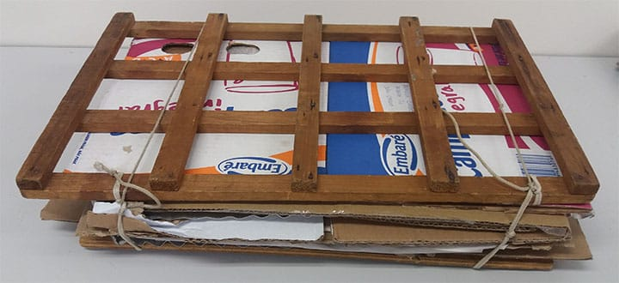  
Fonte: Desenvolvido pelo autorFigura 13: Prensa de madeira para herborização.

TÉCNICA DE FIXAÇÃO E CONSERVAÇÃO EM ÁLCOOL 70%

É uma técnica mais simples. O material coletado deve ser colocado diretamente no álcool 70%, no local de coleta. Porções grandes das amostras, como galhos e raízes, devem ser fracionadas e colocadas todas juntas submersas em um frasco de vidro. Amostras de partes diferentes do vegetal devem ser conservadas em frascos diferentes. O material conservado em álcool 70% não deve ser usado em análises fitoquímicas.

**HERBORIZAÇÃO**

Herborização é a técnica de secagem em estufa de material botânico em que se usa uma prensa de madeira para comprimir as amostras dentro de jornal ou papel absorvente.

**ATENÇÃO**

Tanto as amostras conservadas a seco quanto em álcool 70% permitirão análises e descrições da morfologia das partes do vegetal. Lupa, estilete e pinça são ferramentas utilizadas para as análises dos detalhes da Morfologia Vegetal, tanto em material seco quanto fixado em álcool 70%.

Neste vídeo, você conhecerá um pouco sobre a coleção da xiloteca e do laminário do Jardim Botânico do Rio de Janeiro.



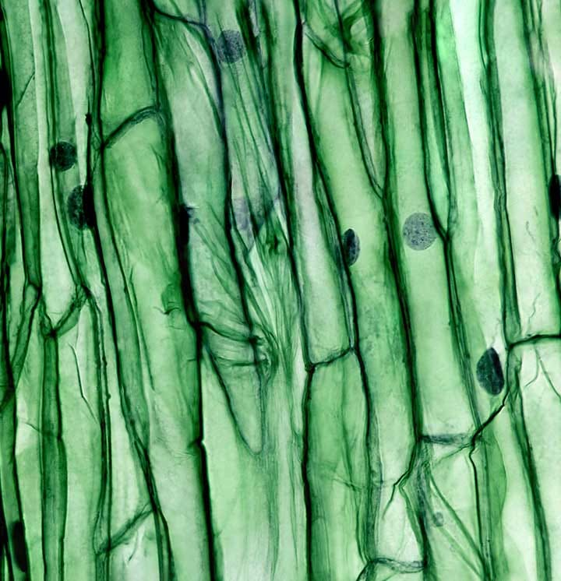  
Fonte: Tatiana Zorina/ShutterstockFigura 14: Células vegetais mostradas ao microscópio ótico,  
ressaltando a parede celular e o núcleo.

**MICROTÉCNICA VEGETAL**

O conjunto de técnicas empregadas para a obtenção de lâminas histológicas (Figura 14) e anatômicas de amostras vegetais é denominado Microtécnica Vegetal. São procedimentos que têm início na coleta, quando o material deve ser adequadamente fixado e, depois, conservado. Por isso, em trabalho de perícia, as amostras vegetais devem ser fixadas adequadamente no próprio local de coleta.

Os fixadores são usados a fim de paralisar todas as atividades metabólicas celulares e os processos de decomposição, preservando forma e tamanho das estruturas e os detalhes celulares. Os fixadores comumente utilizados são: o formaldeído-álcool a 50% ou a 70% (FAA-50; FAA-70) e o álcool 70%. A conservação é feita em álcool 70%. O manuseio de formaldeído necessita de cuidado, pois, em contato com a pele, pode queimar.

O tempo de fixação variará de acordo com o órgão, a textura e a consistência. Por exemplo: folhas finas podem ficar 12 horas no fixador, enquanto galhos devem permanecer pelo menos uma semana. Porém, pode-se considerar um tempo de submersão de 48 a 72 horas como necessário para as estruturas, de modo geral. A seleção do melhor método dependerá da pressa de se analisar o material e da necessidade dos resultados. Após a fixação, todo o material deve ser submerso no álcool 70%, para conservação por tempo indeterminado, com trocas periódicas do álcool 70%. As partes rígidas da planta, como caules e raízes, devem ser submetidas a uma substância amolecedora, tal como glicerina-álcool etílico 70% - 1:1; após esse tratamento, o material está pronto para ser usado na produção de lâminas.

As análises histológicas de amostras vegetais só são possíveis através de lâminas observadas ao microscópio. Para a preparação de lâminas, vamos descrever a técnica de cortes à mão livre, que é mais rápida; coloração e montagem de lâmina.

Para os cortes à mão livre, é necessário o uso de um [**suporte**](javascript:void(0)), que dará firmeza ao segurar a amostra para cortá-la com o uso de lâminas de aço de barbear. À medida que os cortes são feitos, vão sendo acomodados em placas de Petri contendo água, a fim de não desidratarem; para a manipulação desses cortes, pode-se utilizar pincel ou pinça de ponta chata ou fina. Após a realização de vários cortes, selecionam-se os melhores, e o processo para coloração e montagem da lâmina começa.

Os cortes selecionados passam por uma solução de despigmentação, usualmente o hipoclorito a 10% - 20%. Após estar totalmente transparente, deve ser levado à ação do ácido acético 1% para a diferenciação por 2 minutos; em seguida, precisa ser enxaguado em água, para, então, passar à etapa de coloração. Os corantes simples mais usuais são: azul de toluidina a 0,03% e 0,05% e safranina hidroalcóolica a 0,5%. O corante de dupla coloração mais usual é o [**safrablau**](javascript:void(0)). Deve-se optar pela confecção de lâminas permanentes para as amostras a serem utilizadas em perícia, pois poderão ficar disponíveis por longo tempo. Para isso, é necessário que a lâmina seja montada contra lamínula, usando o bálsamo do Canadá como substância de montagem.

**TÉCNICAS EM DENDROLOGIA E DENDROCRONOLOGIA**

As técnicas de coleta de secções do tronco devem ser feitas nos sentidos transversal, longitudinal tangencial e longitudinal radial, o que possibilita uma análise completa de todos os tipos celulares que compõem o órgão. As secções podem ser feitas pelo [**método destrutivo**](javascript:void(0)) ou pelo [**método não destrutivo**](javascript:void(0)).

**SUPORTE**

O suporte deve ser um material macio que possa ser seccionado junto à amostra; ele serve para dar firmeza ao manipulador. O suporte pode ser: medula de pecíolo de imbaúba, isopor e cenoura.

**SAFRABLAU**

O safrablau é um corante duplo composto por safranina e azul de astra.

**MÉTODO DESTRUTIVO**

Retirada de cortes (secções) transversais do tronco na forma de discos de madeira – pode ser usado quando a árvore já está abatida.

**MÉTODO NÃO DESTRUTIVO**

Pequenas amostras do tronco de árvores são retiradas por meio da introdução de uma sonda metálica na planta e retirada de pequenos cilindros de madeira, não necessitando, assim, do corte do vegetal e de seu abate. A retirada é feita a cerca de 1,30m do solo, de preferência com casca. Quando os troncos forem finos, outra técnica não destrutiva é a retirada de cubos de 3cm de lado, com uso de martelo e formão.

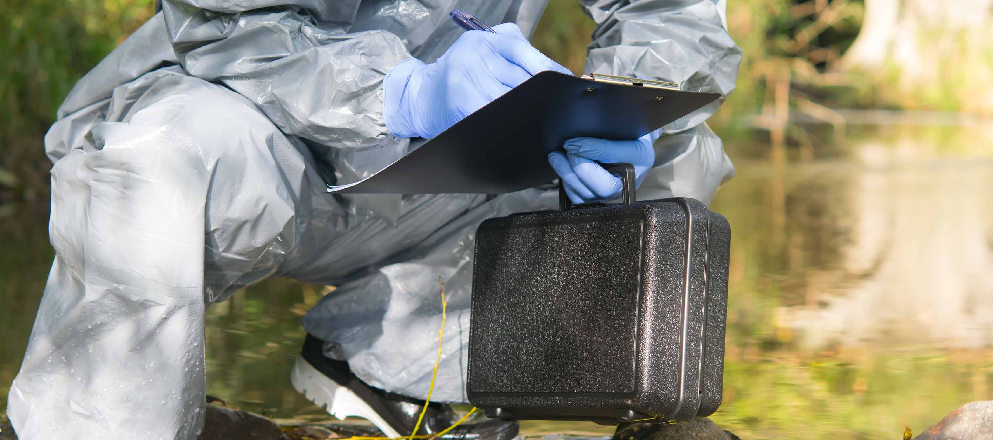  
Fonte: Aleksey Kurguzov/Shutterstock

Após a coleta, se forem discos transversais do tronco, estes devem passar por processo de secagem em estufa, o que permitirá análises macroscópicas. Se forem corpos de prova cilíndricos ou cúbicos, devem passar por processo de fixação, amolecimento e preparação para montagem das lâminas histológicas permanentes. Os cortes devem ser feitos, preferencialmente, em micrótomo ou à mão livre, quando estiverem bem amolecidos. Após passar por clarificação em hipoclorito a 2,5% e sucessivos enxágues, as amostras devem ser desidratadas em álcool 50% por 5 minutos, coradas em safranina hidroalcóolica 1% por 5 minutos e passar por série alcoólica progressiva de 70% a álcool absoluto por 5 minutos cada. Em seguida, passar em álcool/acetato (1:1) por 5 minutos e acetato por 5 minutos. Os cortes, então, são montados entre lâmina e lamínula com bálsamo do Canadá diluído em acetato (1:3) e levados à estufa a 60°C por 24 horas para secagem.

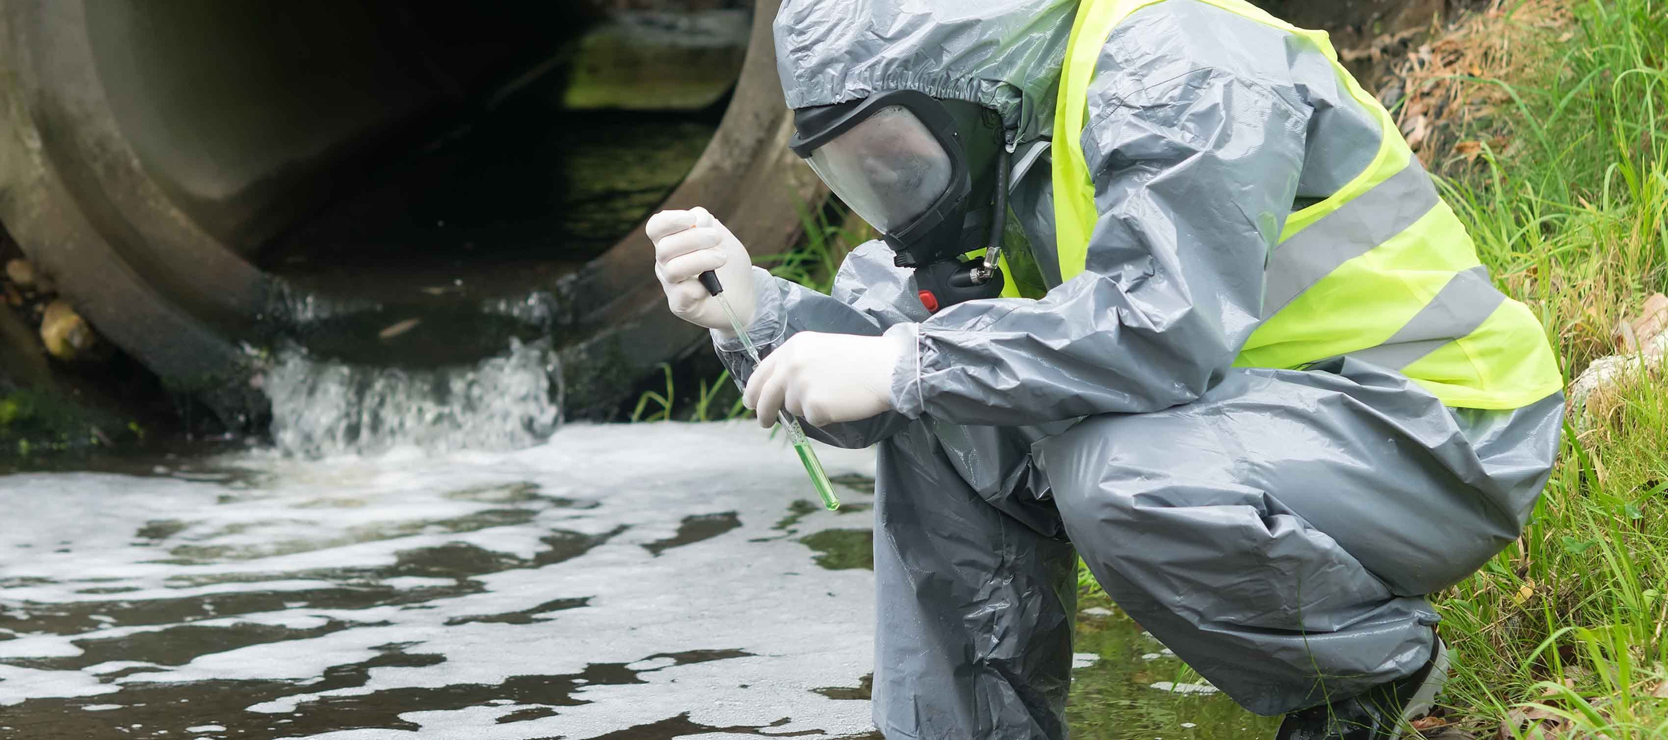  
Fonte: Aleksey Kurguzov/Shutterstock

Esta técnica pode ser usada para amostras coletadas em crimes ambientais em áreas florestais, autenticação de produtos. Por exemplo, foram feitos estudos anatômicos da madeira de imagens sacras e identificou-se que elas foram esculpidas em madeira de cedro (*Cedrela fissilis*Vell.), espécie nativa no Sul do Brasil, demonstrando que são de fatura americana, e não europeia.

O método clássico de análise das amostras é a determinação da idade pela contagem do número de anéis “anuais” de crescimento, chamado de Dendrocronologia.

Outras técnicas podem ser utilizadas para fazer estas estimativas; o problema é que são mais caras e exigem treinamento muito específico. São elas: densitometria de Raios X e interpretação de datações a partir de métodos isotópicos radioativos com medições de radiocarbono (14C).

**TÉCNICAS FITOQUÍMICAS**

O preparo do material vegetal para as análises fitoquímicas tem como principal objetivo estabilizar enzimas para interromper o metabolismo que ocorre após a coleta e impedir que as análises sejam deterioradas. Para isso, os procedimentos de preparação envolvem a secagem do material em estufa e a moagem em moinhos de facas, tesouras ou corte manual, que reduz o material vegetal a partículas, aumentando a superfície de contato com o extrator na fase posterior.

  
Fonte: Fer Gregory/Shutterstock

Considerando as coletas periciais, realizadas em cenas de crime, ou o conteúdo estomacal de vítimas de intoxicação ou envenenamento, quando não se tem a identificação da espécie e as substâncias são desconhecidas, é feita uma prospecção. Esta tem como objetivo a identificação e o isolamento das possíveis substâncias que possam ter causado os efeitos. Pode ser feita uma marcha química inicial, usando-se reagentes específicos para as diferentes classes de metabólitos secundários e, posteriormente, testes específicos, de acordo com as classes detectadas. Essas identificações químicas, geralmente, são realizadas por métodos cromatográficos. Por exemplo: diversos grupos de substâncias da planta *Cnidoscolus Phyllacanthus* (Müll. Arg.) Pax & L. Hoffm, vulgarmente denominada de favela ou faveleira, foram separados e identificados como fenóis e taninos; antocianinas, antocianidinas e flavonoides; leucoantocianidinas, catequinas e flavanonas; flavonóis, flavanonas, flavanonóis e xantonas; esteroides e triterpenoides.

**TÉCNICAS EM LIMNOLOGIA**

Para a Limnologia, a coleta de material varia para macrófitas e para o fitoplâncton. Para as análises das macrófitas, geralmente se utiliza tesoura de poda, onde a parte aérea é amostrada, separada em sacos plásticos e levada para o laboratório, no qual o material é lavado em água corrente para a remoção de restos de sedimento, [**algas perifíticas**](javascript:void(0)) e materiais particulados depositados. O material lavado pode ser fixado e preservado ou seco ao sol sobre folhas de jornal ou até mesmo em estufa, para posterior herborização. As amostras frescas para análises genéticas e moleculares são logo encaminhadas para preservação. Idealmente, o material deve ser guardado em local seco, ventilado, livre de agentes contaminantes e ambientais e rapidamente processado.

**ALGAS PERIFÍTICAS**

São algas que vivem sobre uma superfície; neste caso, sobre as macrófitas.

Para a amostragem do fitoplâncton, são retiradas amostras de água e de sedimento, que são acondicionadas em frascos escuros e fixadas com solução de lugol-acético. Isso permite a preservação das células e impede a realização de fotossíntese. Coletas na coluna d’água superficial também podem ser feitas qualitativamente, com rede de plâncton com 20µm de abertura de malha; depois, é preciso fixar as amostras com solução de Transeau. Para coletas em profundidades maiores, são usadas garrafas de Van Dorn (Figura 15), que podem ser fechadas quando se encontram em determinada profundidade.

As amostras de sedimentos e colunas d’água podem ser posteriormente filtradas através da passagem por uma membrana de 0,45 gm de porosidade sob pressão, que deve variar de 1/3 a 1/2 atm. Essa filtração ajuda a separar os organismos fotossintetizantes, que, depois, são colocados em amostras de água para posterior visualização e identificação em microscópio óptico.

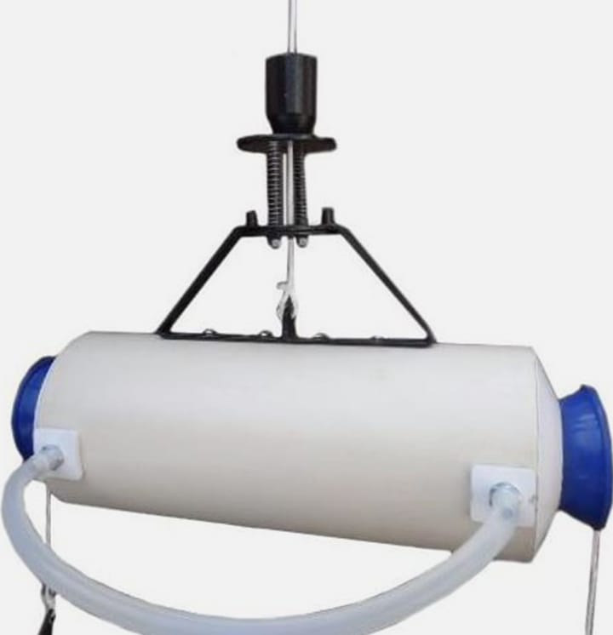  
Fonte: didaticaspFigura 15: Garrafa de Van Dorn.

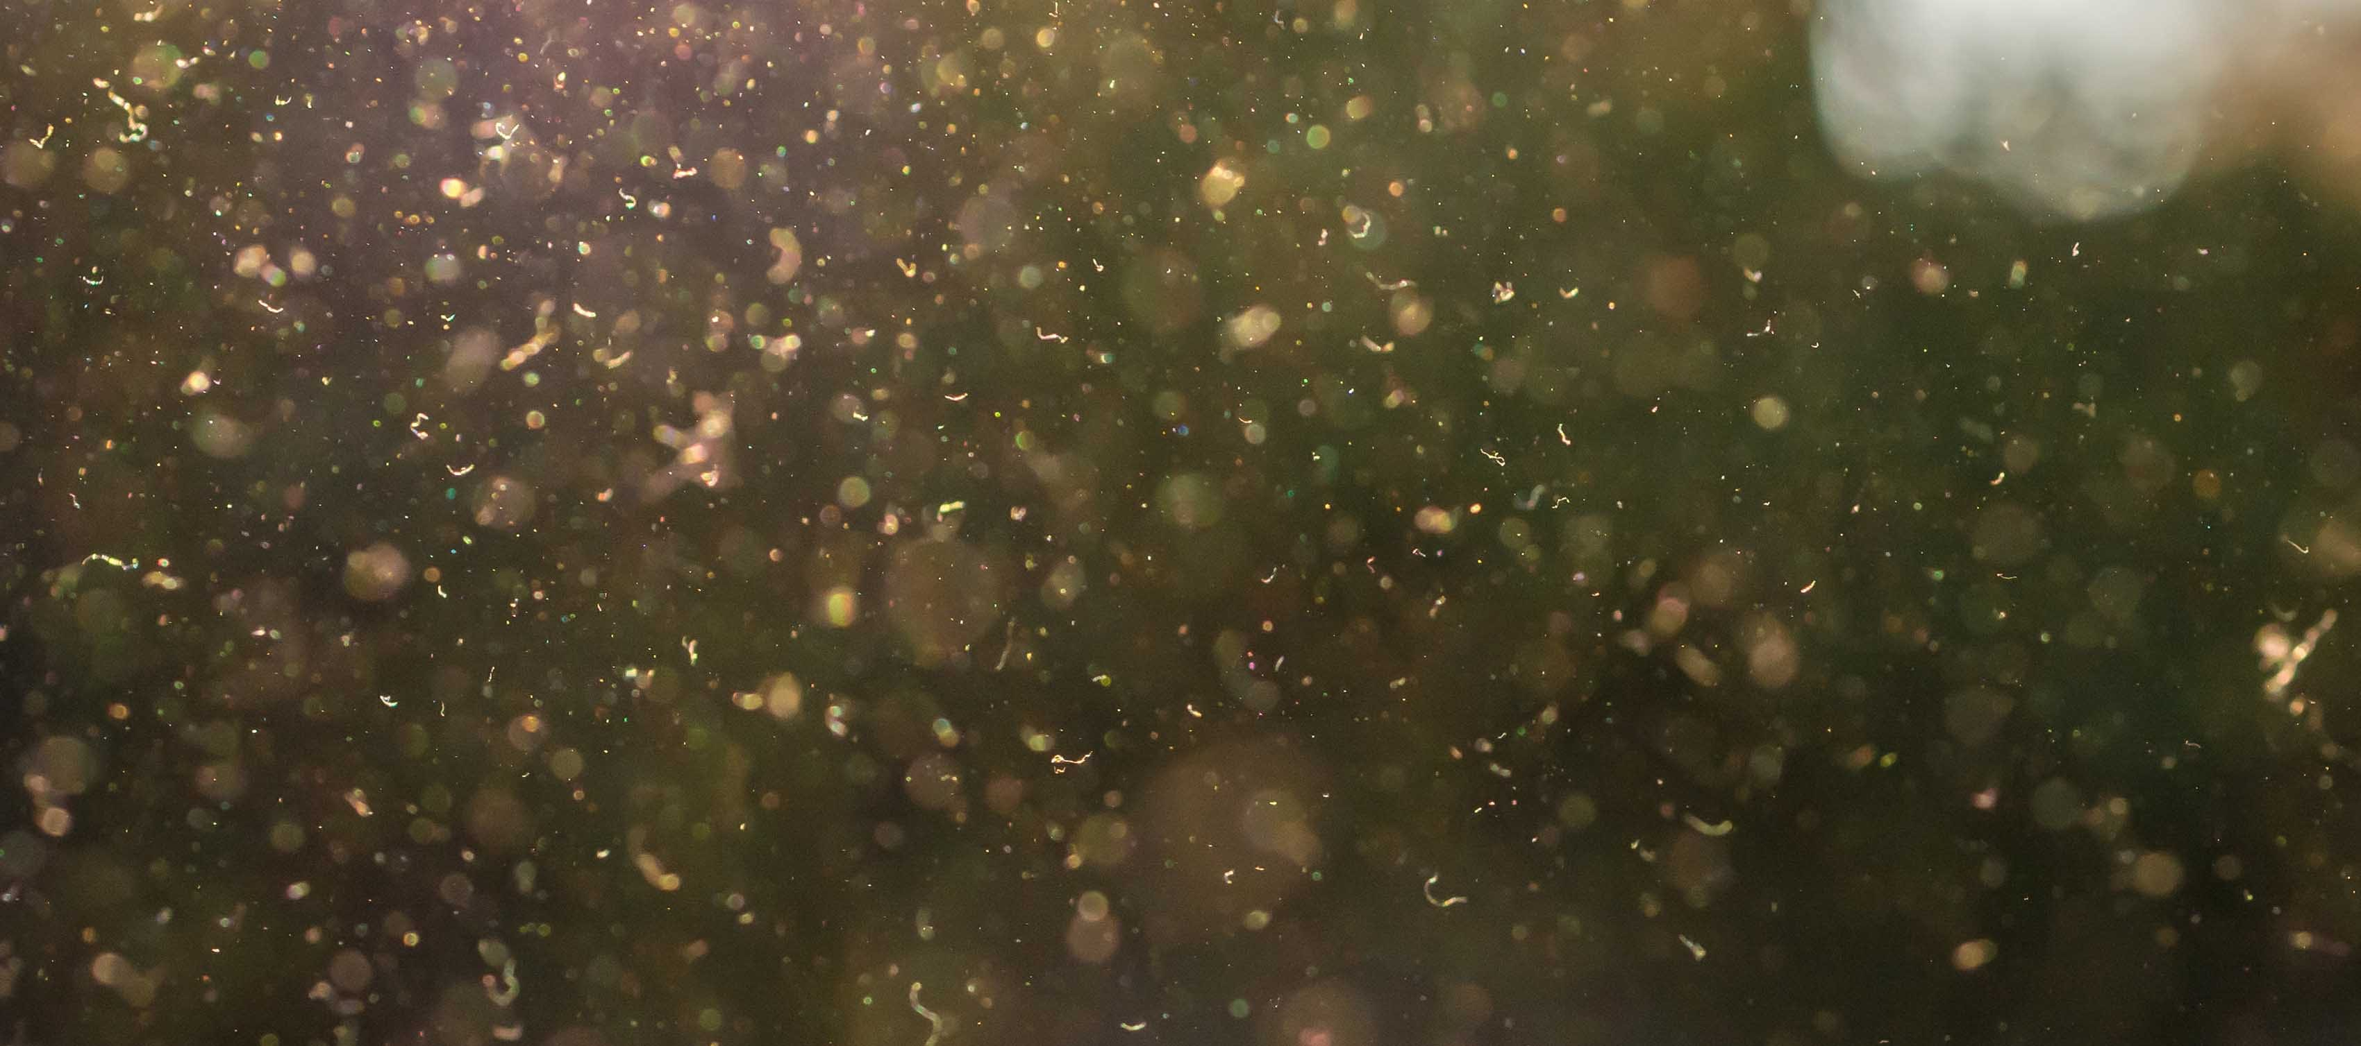  
Fonte: Ralf Geithe/Shutterstock

**TÉCNICAS EM ECOLOGIA E BIOGEOGRAFIA**

Com relação à Ecologia e Biogeografia, as técnicas consistem na análise da distribuição das espécies. A distribuição é resultado do conjunto da ocorrência das espécies e, geralmente, é expressa como mapas de distribuição. Com base nessas informações, é possível saber a procedência das amostras botânicas e seus locais de provável ocorrência, dadas as identificações realizadas.

**TÉCNICAS EM PALINOLOGIA E COLETA DE ESPOROS**

As metodologias de coleta de pólens e esporos variam de acordo com a natureza do material coletado e da sua procedência. Com frequência, o material é proveniente de chuva polínica, dispersão atmosférica, plantas vivas e sedimentos terrestres e aquáticos. A coleta de amostras do solo e de objetos pode ser feita diretamente, por meio do uso de pincel e fita adesiva que sirvam para aderir aos grãos de pólen.

No caso da utilização de um pincel, é necessário que, depois, os grãos de pólen sejam inoculados em um meio de cultura ou mesmo em gelatina ou parafina, para que não se percam. Na coleta aquática, ele é feito basicamente como descrito na metodologia para a coleta de fitoplâncton. As coletas por chuva polínica e dispersão atmosférica são feitas através de lâminas com gelatina deixadas em vários pontos de um local e, simplesmente, vão “sequestrar” esporos e pólens no ar. Então, essas lâminas são preparadas e [**lutadas**](javascript:void(0)) para posterior identificação dos grãos de pólen. No caso de esporos fúngicos, pode ser usada uma placa de Petri como meio de cultura; ela deve ficar aberta por determinado tempo e, logo depois, veda-se a placa. No laboratório, a placa é incubada em estufa, e as espécies que cresceram na placa são identificadas.

**LUTADAS**

Lutar significa vedar; em preparação de lâminas, geralmente com esmalte transparente ou parafina.

  
Fonte: Likoper/ShutterstockFigura 16: Profissional trabalhando em microscópio ótico.

Para a identificação, os grãos de pólen devem sofrer processamento químico, geralmente pelo método da acetólise (anidrido acético e ácido sulfúrico na proporção de 9:1), onde tem seu conteúdo celular eliminado para observação da parede externa do pólen (exina). Depois, os grãos de pólen são montados entre lâmina e lamínula com gelatina glicerinada e lutadas em parafina para observação em microscópio óptico (Figura 16).

**VERIFICANDO O APRENDIZADO**

Parte superior do formulário

**1. UM PERITO FOI CHAMADO A UM CAPINZAL, ONDE UMA PESSOA HAVIA SIDO MORTA. ANALISANDO AS ROUPAS DA VÍTIMA, ELE COLETOU AMOSTRAS DE SEMENTES E FOLHAS QUE O FIZERAM SUSPEITAR QUE AQUELA NÃO ERA A CENA DO CRIME. CONSIDERANDO-SE O QUE FOI DISCUTIDO ACIMA, ELE CHEGOU A ESSA CONCLUSÃO COM BASE NO FATO DE QUE:**

Na cena do crime, não havia vegetação.

A morfologia da folha e o tipo de semente não correspondiam às espécies encontradas no capinzal.

As folhas estavam dilaceradas.

As sementes foram dispersas e caíram do bolso da vítima.

Alguém provavelmente colocou esse material lá.

Parte inferior do formulário

Parte superior do formulário

**2. A UTILIZAÇÃO DE FIXADORES NA CONFECÇÃO DE LÂMINAS HISTOLÓGICAS TEM O OBJETIVO DE:**

Tornar as estruturas mais visíveis através da sua coloração.

Preservar o material na hora de sua coleta.

Permitir a realização de cortes tão finos, que possam ser vistos ao microscópio.

Amolecer o material vegetal mais rígido, como galhos e raízes.

Paralisar a atividade metabólica, preservando, assim, as estruturas.

Parte inferior do formulário

**GABARITO**

**1. Um perito foi chamado a um capinzal, onde uma pessoa havia sido morta. Analisando as roupas da vítima, ele coletou amostras de sementes e folhas que o fizeram suspeitar que aquela não era a cena do crime. Considerando-se o que foi discutido acima, ele chegou a essa conclusão com base no fato de que:**

A alternativa **"B "** está correta.

Analisando a morfologia da folha e o tipo de semente, ele percebeu que eles não correspondiam às características do capinzal.

**2. A utilização de fixadores na confecção de lâminas histológicas tem o objetivo de:**

A alternativa **"E "** está correta.

O uso de fixador tem a função de paralisar a atividade metabólica das células vegetais, fazendo com que as estruturas se mantenham intactas.

**CONCLUSÃO**

**CONSIDERAÇÕES FINAIS**

Traços botânicos em casos forenses têm se mostrado relevantes, se não cruciais, para a elucidação de casos na criminalística. Compreendemos que o domínio das especialidades botânicas contribui para utilizar as evidências vegetais na solução do crime e que, muitas vezes, dados de especialidades distintas se integram na resolução de delitos.

Vimos que há diferentes técnicas para a coleta e preparação das amostras vegetais obtidas nas cenas de crimes e que são muitos os casos em que as amostras vegetais tiveram utilidade na definição de crimes.

O desenvolvimento dessa prática na criminalística é muito importante e depende fortemente de incentivos concretos em ensino e pesquisa e na formação de profissionais capacitados para essa área, inclusive com estreita relação entre institutos de criminalística e a universidade.

Espero que, por meio deste conteúdo, você tenha sido estimulado a procurar mais detalhes sobre esse excitante ramo da Botânica.

**AVALIAÇÃO DO TEMA:**

**REFERÊNCIAS**

BEZERRA, A.; CAVALCANTE F. S. A.; LIMA, R. A. **A ciência para a resolução de crimes**: o papel da botânica forense no âmbito criminal. Revista EDUCAmazônia, Vol. XXV, Nº 2: 330-345, 2020.

BICUDO, C. E. M. **O caso de Mércia Nakashima**. In: AMARAL, M. M. do (Ed.). A botânica vai ao tribunal. Editora Rima: 2019. 71pp.

CUNHA, A. (org). **Farmacognosia e Fitoquímica**. 4. ed. Lisboa: Fundação Calouste Gulbenkian, 2014.

CUTLER, D. F.; BOTHA, T.; STEVENSON D. W. **Anatomia Vegetal**. Editora Artmed, 2011.

DANIELLI, D. **Densidade da madeira e potencial dendrocronológico de espécies nativas da Floresta Ombrófila Mista**. Dissertação em Engenharia Florestal, Universidade do Estado de Santa Catarina, 2017. 115p.

DONADEL, L.; CARDOSO, N.; HOENISCH, A.; UTZ, L. R. P. (2014). **Revisão sobre o diagnóstico de afogamento com o uso do plâncton**: teste de diatomáceas e de PCR. Revista Brasileira de Criminalística, 3(2), 17-23.

LOPES, S. M. M. B. **Botânica Molecular Forense**: o DNA na identificação de espécies vegetais. Dissertação para a obtenção do grau de Mestre em Ciências Forenses. Universidade do Porto, 2011.

MARCHIORI, J. N. C.; MACHADO, P. F. S. **Identificação anatômica do lenho de três esculturas do museu sacro de Santa Maria**. Balduinia, nº 60: 11-28, 2017.

MARTINS, L. H. P.; MIRANDA, I. P. A.; NUNES, C. D. **Morfologia Polínica de Populações Amazônicas de *Elaeis oleifera***. Acta Amaz. [online]. 2003, vol. 33, n. 2, pp. 159-166.

MATOS, F. J. A. **Introdução à fitoquímica experimental**. 2. ed. Fortaleza: Edições UFC, 1997. 141p.

MORAIS N. R. L.; OLIVEIRA NETO, F. B.; MELO, A. R.; BERTINI L. M.; SILVA, F. F. M.; ALVES, L. A. **Prospecção fitoquímica e avaliação do potencial antioxidante de *Cnidoscolus phyllacanthus*** (müll. Arg.) Pax & k.hoffm. Oriundo de apodi – RN. Revista Brasileira Plantas Medicinais, v. 18, n. 1: 180-185. 2016.

MOURA R. B. **Farmacobotânica**. 1. ed. SESES, 2017. 168p.

SANTOS, A. E. **As principais linhas da biologia forense e como auxiliam na resolução de crimes**. Revista Brasileira de Criminalística. Nº7(3): 12-20. 2018.

TOMAZELLO FILHO, M.; BOTOSSO, P. C.; LISI, C. S. **Análise e aplicação dos anéis de crescimento das árvores como indicadores ambientais**: dendrocronologia e dendroclimatologia. *In*: MAIA N. B.; MARTOS, H. L.; BARELLA, W. (Org.). Indicadores ambientais: conceitos e aplicações. São Paulo: EDUC, p. 117-143. 2001.

**EXPLORE+**

* Busque o vídeo *Botânica Forense nas Investigações Criminais*, que trata do histórico da botânica forense, no *site* do IPEBJ (Instituto Paulista de Estudos Bioéticos e Jurídicos).
* Pesquise as coleções botânicas da *Embrapa Recursos Genéticos e Biotecnologia*, mantidas na página da Embrapa (Empresa Brasileira de Pesquisa Agropecuária).
* Leia também o texto *Botânica Forense: quando as plantas entram na cena do crime*, do projeto Sporum.

**CONTEUDISTA**

Ricardo Finotti

[**CURRÍCULO LATTES**](javascript:void(0);)